香港交易及結算所有限公司及香港聯合交易所有限公司對本文件之內容概不負責，對其準確性或完整性亦不發表任何聲明，並明確表示，概不對因本文件全部或任何部份內容而產生或因倚賴該等內容而引致之任何損失承擔任何責任。
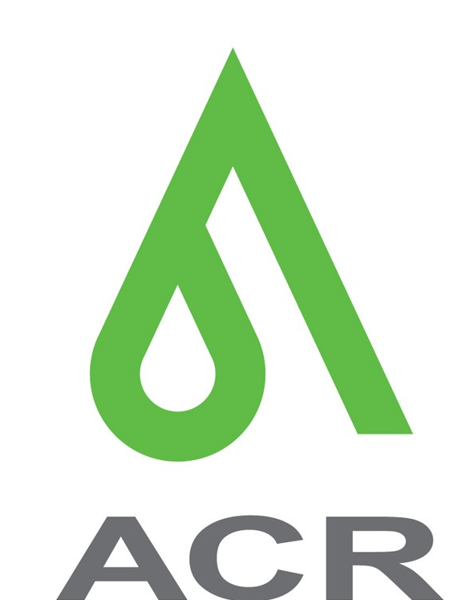

ASIA CASSAVA RESOURCES HOLDINGS LIMITED
亞洲木薯資源控股有限公司
（於開曼群島註冊成立的有限公司）
(股份代號: 841)

股東週年大會結果

亞洲木薯資源控股有限公司（「本公司」）董事會欣然宣布，於二零一三年九月二十七日舉行之股東週年大會（「股東週年大會」）上，所有普通決議案（「決議案」）已獲本公司股東（「股東」）正式通過。

於股東週年大會日期，賦予股東權利出席大會並於會上表決贊成或反對決議案之本公司股份（「股份」）總數為400,000,000股，相當於本公司全部已發行股本。概無股東有權出席股東週年大會並僅可表決反對決議案。另概無任何人士表明彼等曾打算於股東週年大會表決反對決議案或放棄表決並在股東周年大會上確實按而行事。永新會計師事務所有限公司已獲委任為監票人，以監督於股東週年大會進行之表決。按股數投票表決結果如下：

 | 普通決議案 | 投票所代表股份數目(%) |  |  | 已投票之  股份總數
 |  | 贊成 | 反對 | 棄權
1 | 考慮及省覽本公司及其附屬公司截至二零一三年三月三十一日止年度之經審核綜合財務報表與董事及核數師報告 | 226,420,000 股(100%) | 零股  (0%) | 4,000股  (0%) | 226,424,000股
2 | 宣派末期股息 | 226,420,000 股(100%) | 零股  (0%) | 4,000股  (0%) | 226,424,000股
3 | 續聘本公司核數師，並授權董事會釐定其酬金 | 226,420,000 股(100%) | 零股  (0%) | 4,000股  (0%) | 226,424,000股
4(a) | 重選馮國培教授為本公司董事 | 226,420,000 股(100%) | 零股  (0%) | 4,000股  (0%) | 226,424,000股
4(b) | 重選李均雄先生為本公司董事 | 225,368,000 股(99.5%) | 1,052,000股 (0.5%) | 4,000股  (0%) | 226,424,000股
4(c) | 重選余文耀先生為本公司董事 | 226,420,000 股(100%) | 零股  (0%) | 4,000股  (0%) | 226,424,000股
4(d) | 授權董事會釐定彼等之酬金 | 226,420,000 股(100%) | 零股  (0%) | 4,000股  (0%) | 226,424,000股
5(a) | 向董事授出一般授權，以配發、發行及處理本公司股份 | 225,368,000 股(99.5%) | 1,052,000股 (0.5%) | 4,000股  (0%) | 226,424,000股
5(b) | 向董事授出一般授權，以購回本公司股份 | 226,420,000 股(100%) | 零股  (0%) | 4,000股  (0%) | 226,424,000股
5(c) | 於根據第5(a)項決議案向董事授出之授權，加入本公司購回股份之面值 | 225,368,000 股(99.5%) | 1,052,000股 (0.5%) | 4,000股  (0%) | 226,424,000股

承董事會命
亞洲木薯資源控股有限公司
主席
朱銘泉

香港，二零一三年九月二十七日

於本公布日期，本公司執行董事為朱銘泉先生、廖玉明女士及林靜芬女士；本公司獨立非執行董事為馮國培教授、李均雄先生及余文耀先生。

